**ТО «ЧУДЕСНАЯ МАСТЕРСКАЯ»**

**Руководитель Аблаева Н.Б.**

**Тема: «Плетение из бисера фиалки».**

**Цель занятия:**формирование умения из простых элементов создавать объёмное изделие, закрепление основных приемов бисероплетения – изготовление цветка фиалка.

**Задачи:**

1*.*Закреплять технику низания бисера и скручивания простых петель в процессе изготовления цветка  фиалки из бисера;

1*.*Развивать образное мышление, творческую самостоятельность, память, воображение, внимание, мелкую моторику, вызвать желание фантазировать, развивать у детей чувство композиции;

3. Воспитывать эстетический вкус, аккуратность, усидчивость, терпение, внимательность, старательность. Воспитывать в детях любовь к природе, прививать интерес к окружающему миру.

**Оборудование и материалы:** проволока медная разной толщины, бисер нужных цветов, схемы плетения, ножницы, салфетки, нитки «Мулине» зеленого цвета, клей «Момент», изображения цветка, выставка работ выполненных из бисера.

Фиалка – всеми любимое комнатное растение. Поэтому всегда цветущая **фиалка из бисера** будет радовать глаз круглый год. А сплести такое изделие сможет даже начинающая рукодельница. Как сделать своими руками великолепный цветок

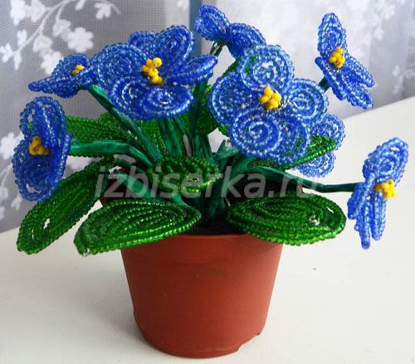

Для плетения фиалки из бисера нам потребуется:  
-бисер № 11 (крупный)  
-проволока диаметром. 0,3 мм  
-Бисер для цветочков любого цвета 40 гр.  
-Зелёный бисер для листиков 70 гр.  
-Жёлтый бисер 3-5 гр.  
-флор лента.  
-Цветочный горшочек.  
-Алебастр.

Фиалку начнём плести с её цветочков. Каждый цветок фиалки из бисера состоит из пяти лепестков и тычинки.  
И так, отмеряем отрезок проволочки длиною 42 см, на один край проволочки набираем 5 бисеринок того цвета из которого будут цветочки. Располагаем бисер на 6-7 см от края проволочки и делаем петельку скрутив проволоку в 2-3 оборота.

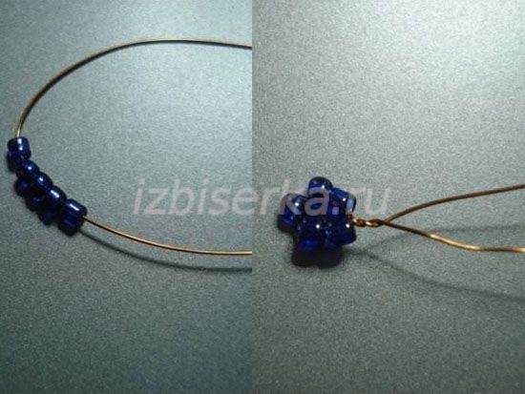

Теперь набираем бисер на рабочий (длинный) конец проволочки и делаем вторую петельку поверх первой. Проволоку крепим так же в 2-3 оборота.

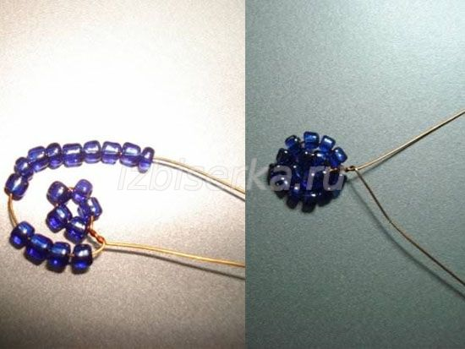

Третью петельку лепестка делаем аналогично. Количество бисера набираем такое, чтобы обкрутить второй ряд. Крепим проволочку в 2-3 оборота. Получился лепесток.

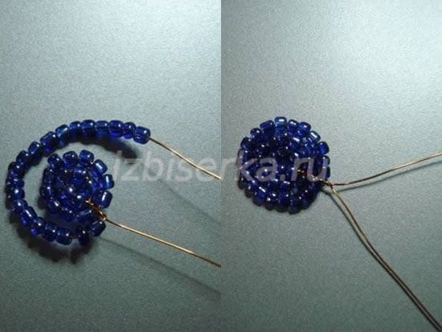

Дальше, на рабочую проволочку набираем 5 бисеринок, делаем отступ 5-7 мм от лепестка, и делаем петельку. Далее над этой петелькой делаем 2-ой и 3 ряд петелек. Получится второй такой же лепесток.

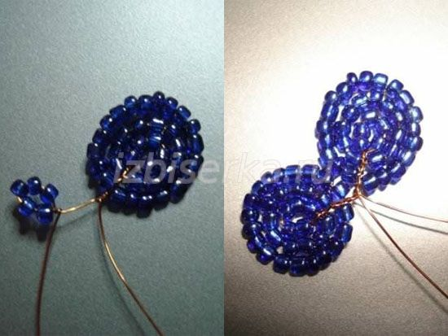

Всего для одного цветочка нужно сплести пять лепестков.

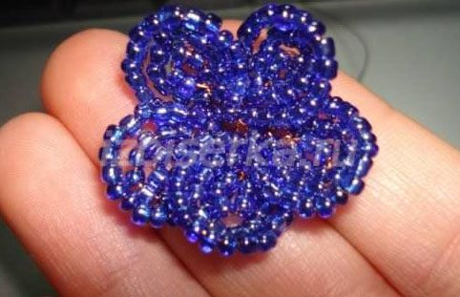

**Тычинка для фиалки из бисера**

Берём 25 см проволочки и набираем на неё 4 жёлтых бисеринки. Продвигаем бисеринки на середину проволочки и делаем прокрут в 2-3 оборота.  
Теперь оба конца примыкаем к друг другу и нанизаем на них 2 бисеринки. Далее подгибаем проволоку с двумя бисеринками к середине так, что бы она расположилась под прямым углом.  
Получается тычинка. Таких тычинок делаем 9 штук.

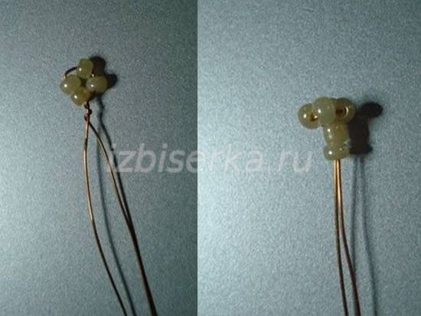

Когда тычинка и цветочек для фиалки готовы, берем тычинку, просовываем ее в центр цветка, скручиваем концы проволоки. Должен получиться вот такой цветочек фиалки из бисера. Таких цветочков делаем 9 штук.

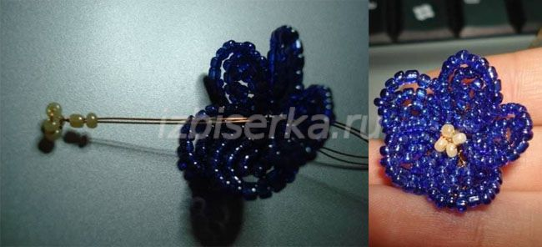

**Листья для фиалки из бисера**

Для фиалки нужно сплести [круглые листья](https://izbiserka.ru/kruglyj-list-iz-bisera/) разного размера.  
Первый ряд листиков — маленькие: Для плетения этих листьев фиалки отмеряем 42 см проволочки. Делаем [ось](https://izbiserka.ru/chto-takoe-os-i-duga-v-biseropletenii/), набираем на неё 8 бисеринок, а рабочим концом делаем 3 оборота (6 дуг) вокруг оси.

Таких листиков делаем три штуки.

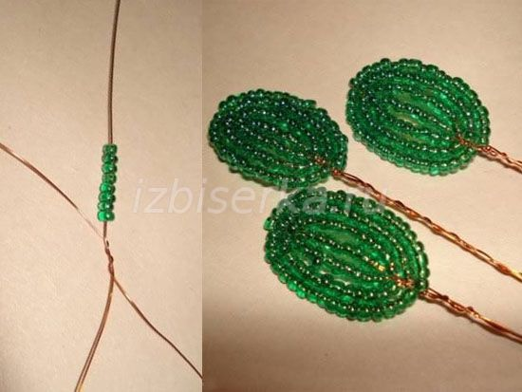

Второй ряд листиков — средние: на оси 10 бисерин, а вокруг оси 4 оборота (8 дуг). Таких листиков делаем 4 или 5 шт.

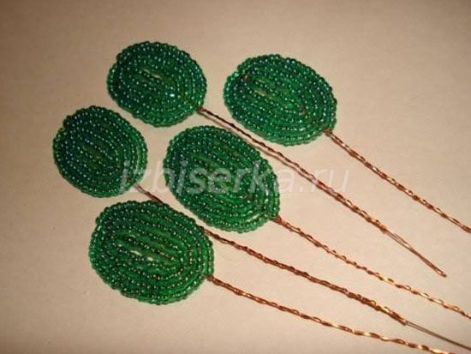

Последний ряд листиков — большие: Ось из 12 бисеринок, вокруг оси 5 рядов (10 дуг). Таких листиков делаем от 5 до 7 штук.

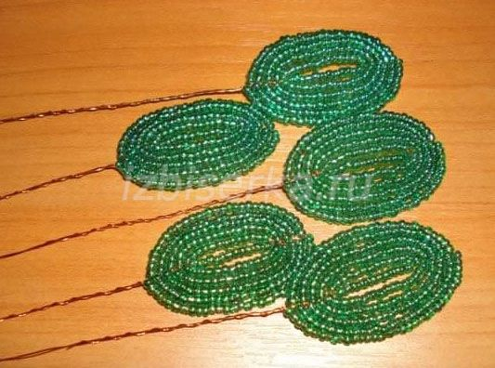

Теперь проволоку на каждом листике и цветочке обматываем флор лентой (ленту можно заменить нитками мулине или ирис), нитку садим на клей ПВА. Цветочки соединяем вместе по 2 — 3 штуки.

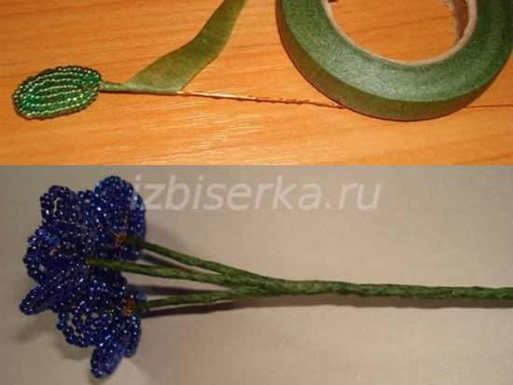

Когда все листья и цветочки для фиалки готовы, приступаем к сборке цветка фиалки из бисера

**Цветок фиалки из бисера – сборка**

Берём цветочки фиалки и складываем их в букетик. К ним крепим маленькие листики, ниже средние и в самый низ большие листики.

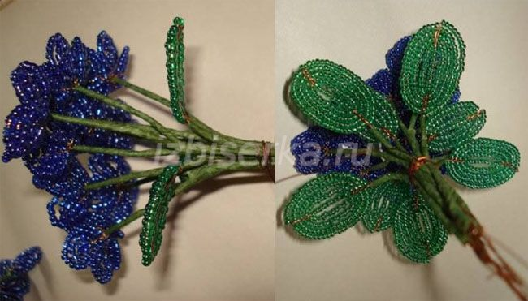

Теперь будем сажать наш цветок фиалки из бисера в горшочек. Что бы цветок хорошо держался, заливаем его раствором. Я для этих целей использую раствор гипса или любой замазки, которая твердеет (например, алебастр). В горшочек добавляю раствор, сажу туда фиалку, жду, когда раствор затвердеет.

На этом плетение фиалки из бисера закончено. Теперь вы сами, без труда, сможете сделать фиалку из бисера своими руками.